История моей семьи в годы Великой Отечественной войны
Степанов Алексей Степанович
1923 г.р.
Мое повествование основано на рассказах моего прадедушки Алексее Степановиче, так как документальных свидетельств не сохранилось. Мой прадед Степанов Алексей Степанович родился 27 марта 1923 года в крестьянской, большой семье в деревне Индырчи Янтиковского района Республики Чувашия, по национальности – чуваш. В 1936 году успешно окончил семилетнюю Индырчинскую школу. Спустя 6 месяцев уехал на Алтай для продолжения учёбы. В 1941 году мой прадедушка добровольцем ушёл на фронт. Всю войну отслужил рядовым на Украинском и Белорусском фронтах. После этого мой прадедушка в 1945 году отправился воевать с японцами. За годы службы получил несколько несерьезных ранений. Как участник Великой Отечественной войны, Степанов Алексей Степанович имеет награды: «Орден Отечественной войны II степени» и медаль «За победу над Японией». Кроме моего прадеда в Великой Отечественной войне участвовали и его два брата Михаил и Павел, которые пропали без вести.
В 1946 году мой прадедушка возвратился с войны в свою родную деревню. После демобилизации долгое время проработал в родном колхозе конюхом. Далее прадедушка начал заниматься строительством домов, за что его стали называть в деревне «золотых рук мастером». В 1947 году женился на моей прабабушке Матрёне. В 2013 году моему прадедушке пришло благодарственное письмо от президента Российской Федерации Владимира Владимировича Путина.
Моя семья гордиться историей нашего прадеда Степанова Алексея Степановича в период Великой Отечественной войны. Я искренне желаю ему здоровья и долгих лет жизни.
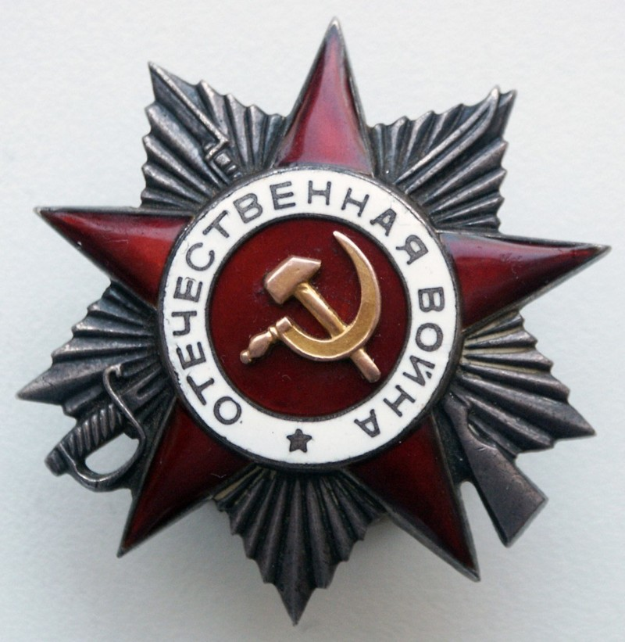

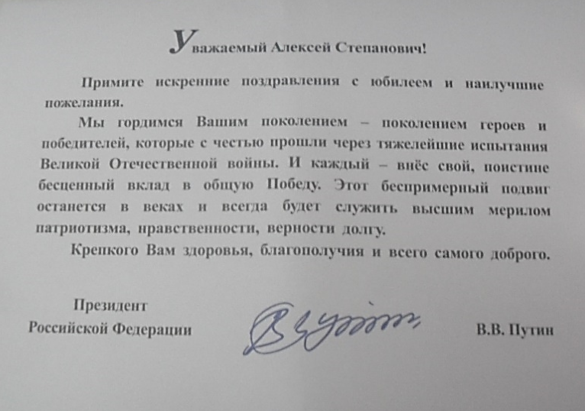
«Орден Отечественной войны II степени»

Благодарственное письмо от президента Российской Федерации Владимира Владимировича Путина

Дмитриева Виктория,
группа 9110

